ERAF projekta „Daugavpils pilsētas speciālo izglītības iestāžu
infrastruktūras un aprīkojuma uzlabošana” īstenošana

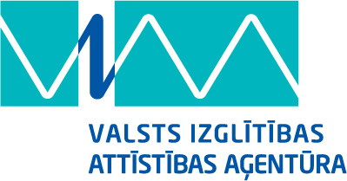

Š.g. 13.jūlijā noslēdzies Daugavpils pilsētas domes izsludinātais atklātais konkurss par būvniecības darbiem Daugavpils speciālo izglītības iestāžu telpu un infrastruktūras pielāgošanās ERAF projekta “Daugavpils pilsētas speciālo izglītības iestāžu infrastruktūras un aprīkojuma uzlabošana” ietvaros, kurā 2010.gada 3.augustā ar domes iepirkumu komisijas lēmumu par uzvarētājiem tika atzīti: SIA “Belmast Būve” (tiks veikti Daugavpils 1.speciālas pamatskolas pielāgošanās būvdarbi); Apvienība SIA „Būtība” un SIA „BORG” (tiks veikti Daugavpils 4.speciālas pamatskolas pielāgošanās būvdarbi) un SIA „Gādība” (tiks veikti Daugavpils Logopēdiskās internātpamatskolas – attīstības centra pielāgošanās būvdarbi). Līgumi ir noslēgti un būvdarbi tiks uzsākti tuvākajā laikā, līdz ar būvatļaujas saņemšanu.
Projekta ietvaros tiks uzbūvēti divi lifti; izremontētas un pielāgotas tualešu telpas; ierīkots rehabilitācijas kabinets; izremontētas un pielāgotas klašu telpas; nomainītas durvis; tiks iegādātas informācijas tehnoloģijas un programmatūra, speciālās mācību iekārtas un aprīkojums un mēbeles.
Projekta rezultātā tiks uzlabota Daugavpils 1.speciālas pamatskolas, Daugavpils 4.speciālās pamatskolas un Daugavpils Logopēdiskās internātpamatskolas – attīstības centra infrastruktūra, kā arī izglītojamiem ar speciālām vajadzībām būs iespēja mācīties uzlabotā, ērtā un pieejamā vidē.
Plānotais projekta īstenošanas termiņš: 2010.gada 01.janvāris - 2010.gada 31.decembris.
Projekta kopējās izmaksas ir Ls 295 176 no tiem:
- ERAF līdzfinansējums 85% - Ls 250 899;
- Daugavpils pilsētas domes līdzfinansējums 15% - Ls 44 277.


Informāciju sagatavoja:
Svetlana Krapivina
Daugavpils pilsētas domes
Pilsētas plānošanas politikas departamenta
Projektu nodaļas eksperte projektu jautājumos
K.Valdemāra iela 13, kab.206,
Tālr./Fakss: 654 76064,
e-pasts: svetlana.krapivina@daugavpils.lv

